ДЕПАРТАМЕНТ ОБРАЗОВАНИЯ И НАУКИ

КЕМЕРОВСКОЙ ОБЛАСТИ

государственное образовательное учреждение среднего

профессионального образования

«Новокузнецкий строительный техникум»

(ГОУ СПО НСТ)

Методическая разработка занятия междисциплинарного курса»
для специальности 23.02.03 (190631) «Техническое обслуживание и
ремонт автомобильного транспорта»
МДК. 01. 02. «Техническое обслуживание и ремонт
автомобильного транспорта»
Тема: «Техническое обслуживание тормозной системы с гидроприводом»

Разработал: преподаватель профессионального цикла
Дробахин Константин Анатольевич

Г. Новокузнецк, 2015

Преподаватель: Дробахин Константин Анатольевич, ГОУ СПО НСТ
Специальность: 23.02.03 (190631) «Техническое обслуживание и ремонт автомобильного транспорта»
МДК. 01. 02. «Техническое обслуживание и ремонт автомобильного транспорта»
Тема урока: «Техническое обслуживание тормозной системы с гидроприводом»
Цели урока:
Образовательная - Сформировать и систематизировать знания по содержанию и основным операциям ТО тормозной системы с гидроприводом. Оптимизировать организацию учебного процесса с помощью информационных технологий.
Развивающая - Способствовать развитию качеств, необходимых для самообразовательной деятельности. Организовать целенаправленную познавательную деятельность студентов.
Воспитательная - Вызвать интерес к технике. Способствовать воспитанию технологической культуры, личностных качеств.
Тип урока: Урок усвоения новых знаний учащихся.
Оборудование: Компьютерный класс. Электронный учебник. Ноутбук. Проектор. Инструктивная карта.
Литература:
- Пузанков, А.Г.
Автомобили. Устройство автотранспортных средств. [Текст] : учебник для сред. проф. образования /А.Г.Пузанков.-6-е изд., стер.- М.: Академия,2010.-560с.
- Пехальский, А.П.
Устройство автомобилей [Текст] : учеб. для студ. учреждений сред. проф. образования / А.П. Пехальский, И.А. Пехальский .- 6-е изд, стер .-М.: ИЦ Академия , 2012 .- 528с. Рег №345 от 04.10.10
- Пехальский, А.П.
Устройство автомобилей. Лабораторный практикум [Текст] : учеб. пособие для сред. проф.образования / А.П. Пехальский, И.А. Пехальский.- М.: Академия, 2010.-272с.
I. Структура урока.
- Организационный момент
- Этап подготовки учащихся к активному усвоению знаний
- Этап усвоения новых знаний
- Этап закрепления новых знаний
- Этап рефлексии учащихся о полученных знаниях и информации учащихся о домашнем задании и инструктаж по его выполнению

II. Ход урока:

Этапы урока | Время | Деятельность  преподавателя | Деятельность  обучающихся
Организационный момент | 10 | Преподаватель приветствует учащихся, предлагает обучающимся занять рабочие места по микрогруппам за компьютерами:  взаимные приветствия преподавателя и обучающихся;  Анекдот: Вопрос. Если дорогу переходят бабушка и молодая девушка. Кого давить будете? Тормоз. Теперь о серьезном. Все знают, что автомобили проходят государственный технический осмотр в обязательном порядке. Для чего государство требует этого? Чтобы автомобили были исправны. В ПДД в перечне систем, которые необходимо проверить, тормозная система стоит на первом месте.  - Постановка темы и цели занятия перед учащимися:  Педагог: Темой нашего занятия сегодня является «Техническое обслуживание тормозной системы с гидроприводом». (слайд 1)  Целью занятия является. Обеспечить усвоение знаний о диагностике и работах по техническому обслуживанию тормозной системы с гидроприводом.  Актуализация знаний: Вы будущие профессионалы-автомобилисты, работая с автомобилем вы будете постоянно искать ответы на вопросы, которые возникают перед вами.  В профессиональной деятельности необходимо уделять пристальное внимание этой системе. Так как количество автомобилей растет большими темпами, к исправности тормозной системы предъявляются повышенные требования.  Из-за отказов механизмов, обеспечивающих безопасность дорожного движения, происходит наибольшее количество дорожных происшествий, связанных с гибелью людей и разрушением техники. При этом большая часть таких происшествий является результатом неисправностей тормозов и рулевого управления. Своевременное выявление и устранение этих неисправностей является важнейшей задачей технического обслуживания автомобилей.  Кроме того, исправность тормозной системы регламентируется правилами дорожного движения. И за использование автомобилей с неисправной тормозной системой положено наказание.  Занятие будет проходить в форме работы с электронным учебником на компьютере. | - занимают рабочие места по командам;  - взаимные приветствия обучающихся и преподавателя;  - слушают, подписывают опорные конспекты;  - слушают.
Этап подготовки учащихся к активному усвоению знаний | 20 | Перед изучением нового материала повторим устройство тормозной системы с гидроприводом. Для этого разделимся на пары, в которых вы будете выполнять все задания урока. Будут задаваться вопросы, будете их обсуждать. За полный ответ получаете 1 балл, неполный ответ 0,5 балла.  Приступим к повторению.  - В течение 3 минут выполнить задание. Найти соответствие деталей тормозному механизму и тормозному приводу. Записать в столбик элементы. Назвать их. Побеждает тот, у кого больше элементов. (слайд 3,4,5)  - Найти элементы, не относящиеся к тормозному приводу и тормозному механизму. (слайд 3,4,5)  - Из структурных элементов составить последовательность работы тормозной системы. (слайд 3,4.5)  Подводим итоги. Кто больше заработал баллов. Выбор победителя. Напоминаю для чего мы повторили устройство тормозной системы. Нам необходимо отчетливо понимать, какие работы по диагностике и техническому обслуживанию тормозной системы необходимы для поддержания ее в исправном состоянии | Высказывают свое мнение. Выполняют задания в соответствии с вопросами.
Этап усвоения новых знаний | 35 | Теперь перейдем к изучению нового материала по теме.  После изучения материала в конце урока студенты должны:  Для выполнения дальнейшей работы вам необходимо взять инструктивную карту (Приложение 1). Откройте электронный учебник. Для этого в папке учебник откройте файл index. В окне появится Название учебника. Нажмите на содержание.  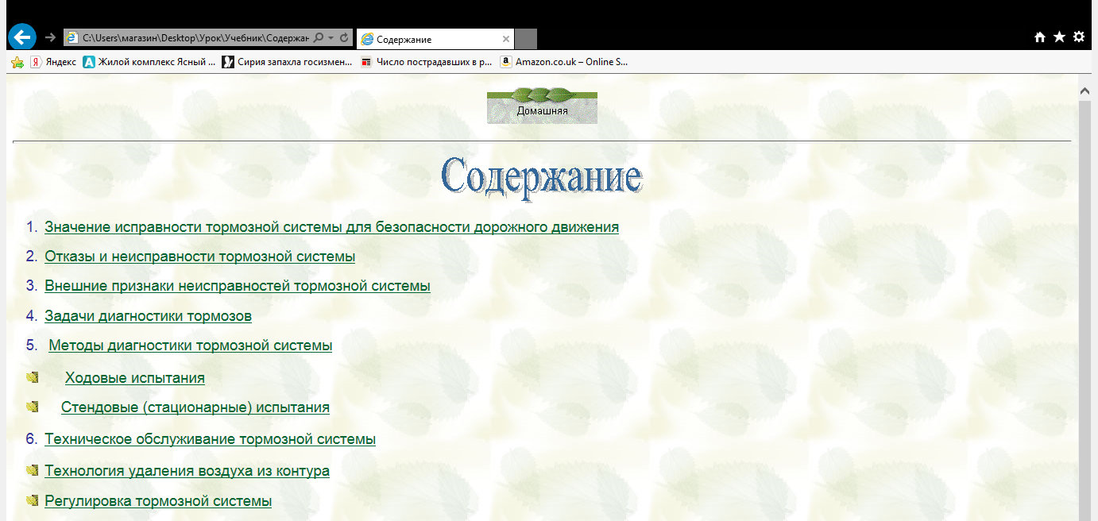  Задача выполнить задания в соответствии с инструктивной картой в указанной последовательности и укладываться по времени. После выполнения задания будет проверка правильности выполнения.  Приступайте к выполнению задания.  - Прочтите раздел «Значение исправности тормозной системы» электронного учебника и ответьте на вопрос: «Для чего необходимо поддерживать тормозную систему в исправном состоянии?». Дается 2 – 3 минуты.  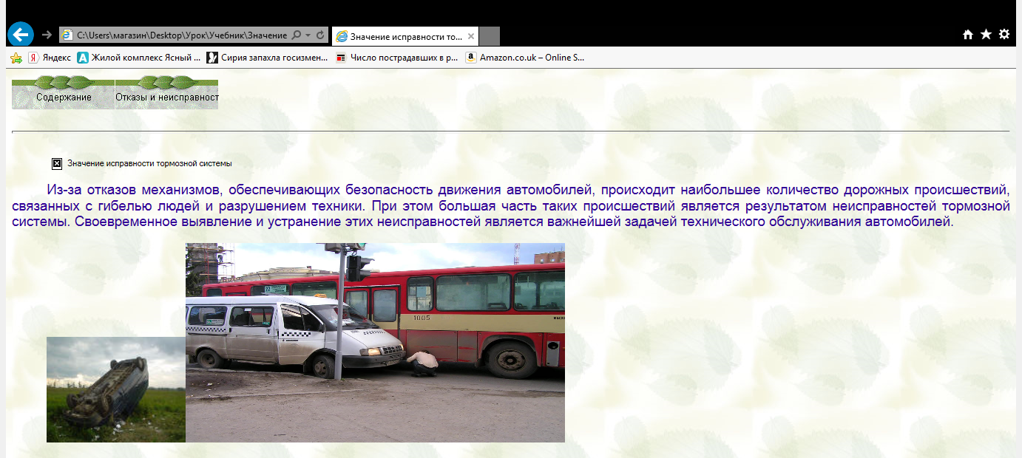  - Состояние тормозной системы характеризуется отказами и неисправностями. Изучив задание раздела «Отказы и неисправности тормозной системы» мы узнаем, что может произойти с тормозной системой. Зная неисправности, сможем предотвратить их. Выполните задание 2. Затем сравним с правильным ответом. (слайд 10). Соблюдаем время 3 – 5 мин.  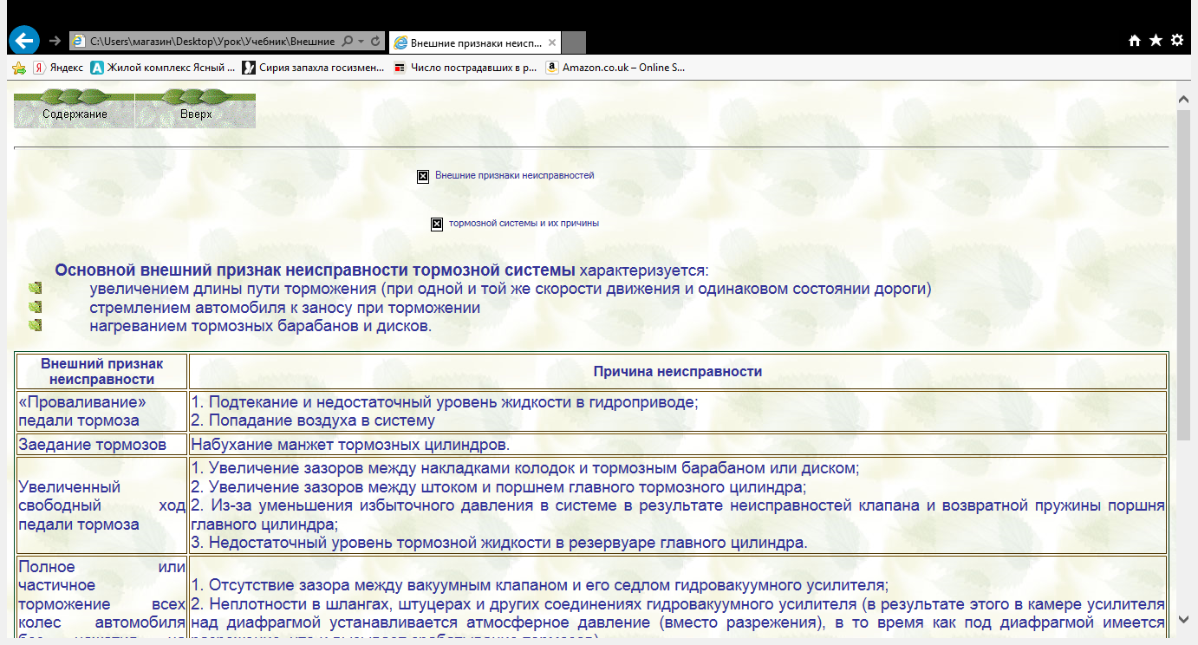  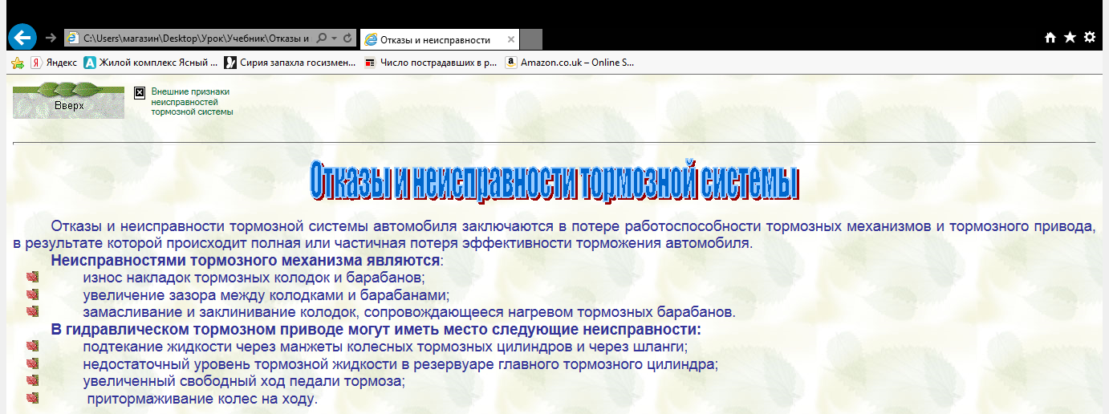  - Далее по определенным внешним признакам можно определить, что механизм неисправен, а зная причины неисправностей, мы можем предотвратить их. Для изучения внешних признаков и причин неисправностей выполнить задание 3.  - После заполнения таблицы проверим правильность выполнения заданий. На экране проектора. (слайд 11).  - Для того, чтобы определить неисправности существует диагностика. Конечно, есть профессионалы, которые определяют неисправности на слух, но таких не много. Для определения неисправностей применяют именно диагностику, которая помогает качественно определить состояние тормозной системы. Сейчас на правильную диагностику делается основной упор – правильный диагноз позволяет назначить эффективное лечение. Для изучения диагностики выполните задание 5 (3 – 5 мин). Правильный ответ на экране. (слайд 11). Проанализируем результаты работы.  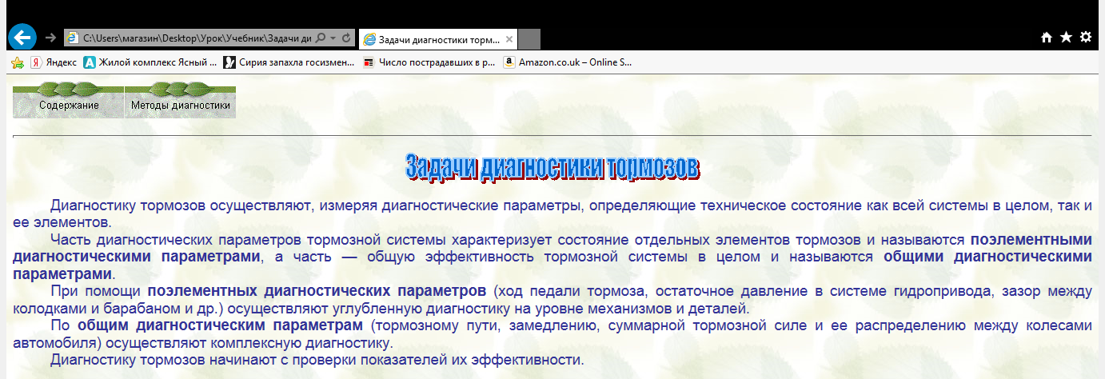  - Как же проводится диагностика. Для этого используются определенные методы. Чтобы более качественно определить состояние тормозной системы, которая, как мы выяснили, напрямую влияет на безопасность движения. Для определения методов диагностики выполните задание 7 и ответьте на вопрос.  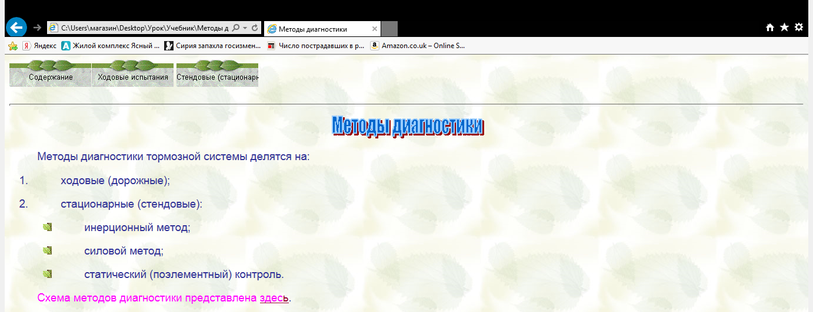  - При каждом методе находят определенные параметры тормозной системы. Какие же параметры определяются при дорожной диагностике, и какими способами и инструментами производятся измерения параметров. Методы определения влияют на точность измерений. Чтобы найти параметры и методы диагностики при дорожных испытаниях выполните задание 8.  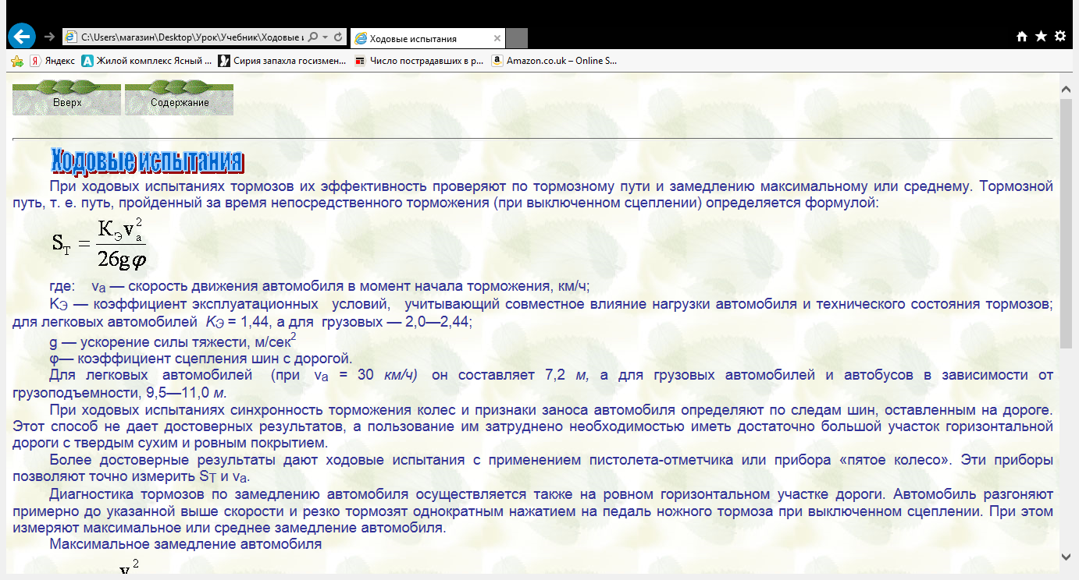  На выполнение задания 3 – 5 мин. На экране правильное заполнение таблицы. (слайд 13). Анализ итогов работы – правильно или нет.  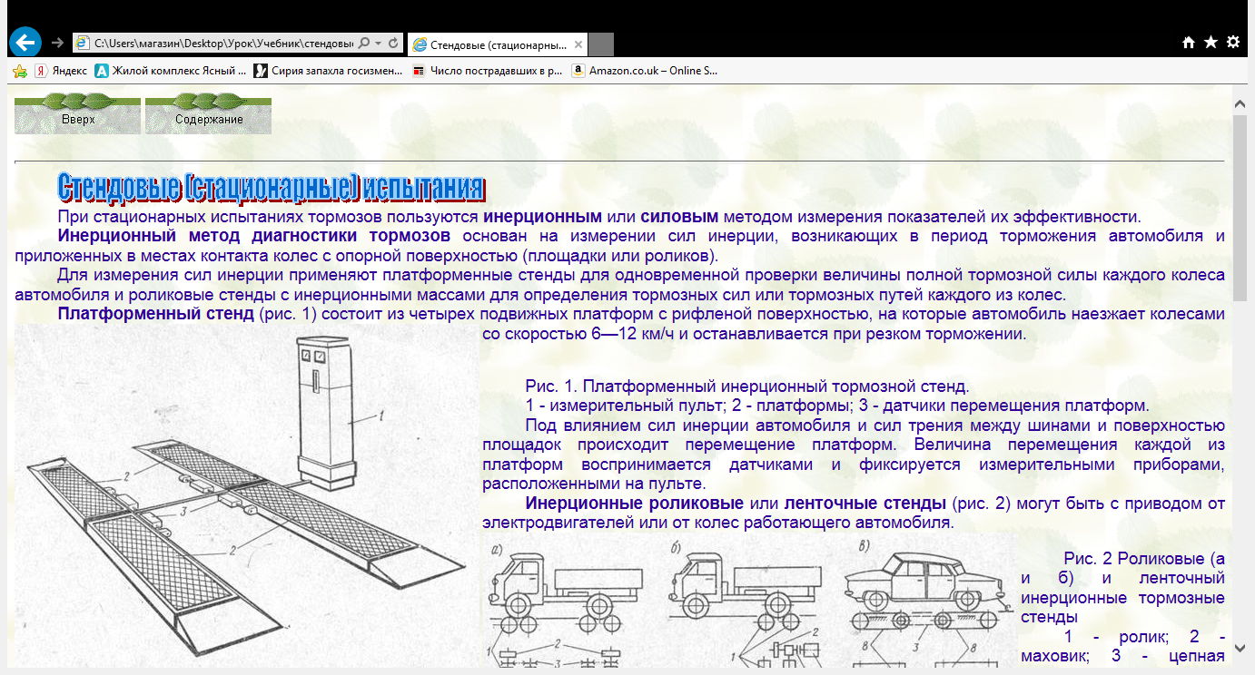  - Какие методы и приборы применяются, и какие параметры находят в свою очередь при стационарных (стендовых) испытаниях. Чтобы это определить, необходимо выполнить задание 10. На экране правильное заполнение таблицы. (слайд 14). Анализ итогов работы – правильно или нет.  - Когда определены отказы и неисправности, их надо устранить. Для поддержания тормозной системы в исправном состоянии и устранения неисправностей проводят работы по техническому обслуживанию системы. Какие работы проводят при техническом обслуживании тормозной системы, вы узнаете, выполнив задание 13. На экране правильная последовательность работ. Провести анализ выполнения задания.  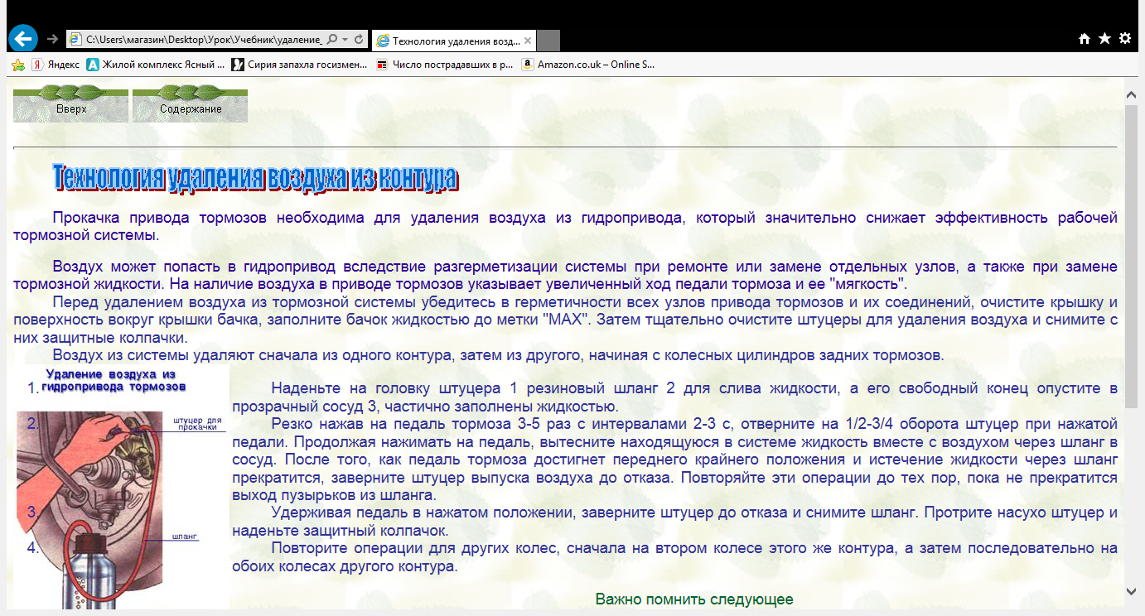  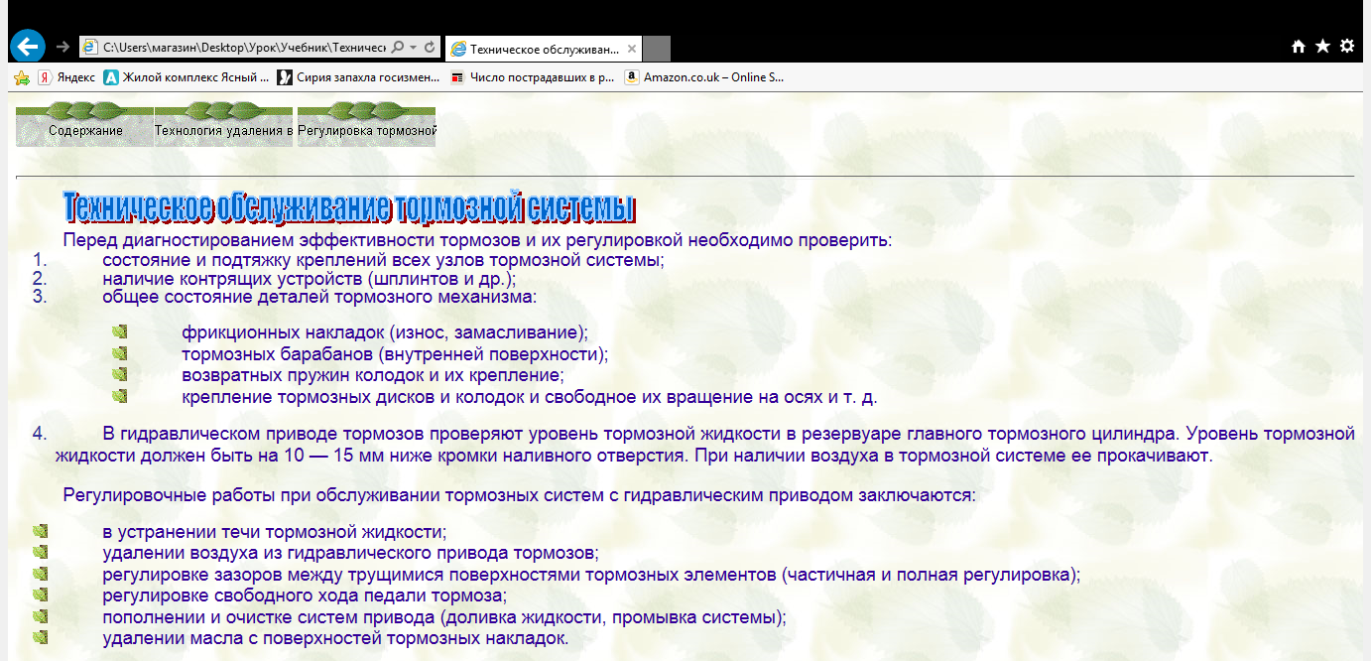  - Как видим, основными работами при техническом обслуживании системы являются прокачка тормозов и регулировка тормозов. Чтобы определить технологию прокачки тормозов (удаления воздуха) выполните задание 15.  Правильная схема представлена на экране. Анализ выполнения задания.  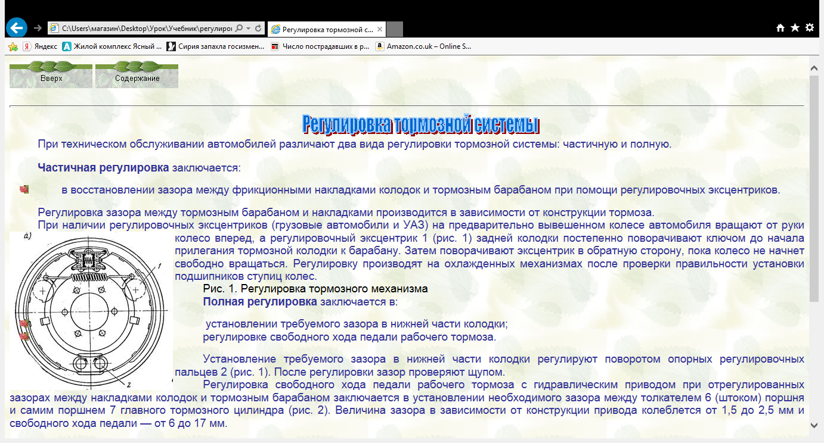  - Даже после удаления воздуха из системы эффективность тормозов не всегда восстанавливается. Причинами этого могут быть нарушение регулировки тормозов. Поэтому надо периодически при ТО-2 проводят регулировку тормозов. Чтобы определить виды регулировки, что регулируют в тормозах и при помощи каких механизмов необходимо выполнить задание 17. Правильная таблица представлена на экране. Анализ выполнения задания. | - слушают;  - смотрят;  - анализируют;  - организуют взаимопроверку;  Проводят коллективное исследование, конструируют новый способ действия или формируют понятия.
Этап закрепления новых знаний | 15 | Организует: взаимопроверку; коллективную проверку; проверку выполнения задания; беседу по уточнению и конкретизации знаний; оценочные высказывания обучающихся; обсуждение способов решения; поисковую работу обучающихся (постановка цели и план действий); самостоятельную работу. Задает вопросы.  А теперь для закрепления знаний, полученных при выполнении заданий 8, 10 необходимо решить задачу (задание 12) и сделать вывод об исправности тормозной системы по критериям, приведенным в соответствующих разделах учебника. Необходимо найти тормозной путь, удельную тормозную силу. По результатам расчетов определить техническое состояние тормозов.  Задача: Определить тормозной путь, замедление автомобиля, тормозную силу на колесах автомобиля, удельную тормозную силу и техническое состояние тормозов.  Дано: Автомобиль - ЗиЛ-130, масса - 4300 кг, скорость начала торможения - 60 км/ч, окружная скорость роликов - 0,2 км/ч, мощность стенда - 18 кВт, коэффициент сцепления шин - 0,8  Для закрепления знаний по пройденному материалу, необходимо выполнить итоговый тест. Для этого на компьютере в папке «Урок» открыть файл «Тест» и выполнить электронное тестирование.  Обзор вопросов по теме.  Значимость темы в профессиональной деятельности и влияние на безопасность движения. | Самостоятельно выполняют задание. Приводят примеры. Выявляют закономерность. Доказывают, аргументируют свою точку зрения. Формулируют выводы наблюдений. Объясняют свой выбор. Высказывают свои предположения. Принимают участие в итоговой беседе.
Этап рефлексии учащихся о полученных знаниях | 10 | Преподаватель акцентирует внимание на конечных результатах учебной деятельности обучающихся на уроке. Подводит обучающихся к выводу о необходимости поддержания тормозной системы в исправном техническом состоянии. Сделайте вывод о правильности предложенных мероприятий ТО и ремонта тормозной системы. А как вы думаете, понадобятся вам эти знания? А для вас лично, чем полезны полученные знания, что нового вы получили? Вот теперь вы можете делать качественное ТО и ремонт тормозной системы и наверно в первую очередь примените эти навыки для своего автомобиля. | По очереди комментируют. Групповая рефлексия. Анализируют возникшие трудности и способы их преодоления. Осуществляют: самооценку; самопроверку; взаимопроверку; предварительную оценку.

Время на уроке распределено рационально, все этапы урока логически связаны между собой и работают на главные цели урока.
Используются методы обучения: наглядные, словесные, практические.
Избранные методы, приемы, способы организации деятельности соответствуют типу урока, его цели и задачам.
Помимо индивидуальных форм работы, организована работа микрогруппами, позволяющая обучающимся чувствовать себя уверенней и при необходимости посоветоваться с товарищем, а также создающая условия для взаимопомощи и взаимопроверки.
Использование мультимедийной техники, электронного учебника позволяет не только усилить наглядное представление изучаемого материала, но и способствует более осмысленному его усвоению. Слайдовая презентация содержит весь необходимый наглядный и практический материал, что позволит повысить плотность урока и оптимально увеличить его темп.
Сочетание образовательной, развивающей и воспитательной задач урока обоснованы и направлены на хороший конечный результат.
Цели урока доводятся до сведения обучающихся, при этом учитывается:
- программные требования;
- содержание материала;
- свои возможности как преподавателя.
- Этап подготовки учащихся к активному усвоению знаний - выполнение заданий в соответствии с вопросами.
- Этап усвоения новых знаний – Работа с электронным учебником. Анализ, коллективное исследование, конструирование способ действия или формирование понятий.
- Этап закрепления новых знаний - индивидуальная работа обучающихся и работа в группе
- Этап рефлексии - анализ возникших трудностей и способы их преодоления. Самооценка.
Во время урока применялось сочетание следующих методов обучения:
Информационно-развивающие:
- объяснение;
- беседа.
Продуктивные:
- решение ситуационных задач;
- анализ ситуаций.
Эти методы выбираем для осуществления триединой цели урока.
Для раскрытия нового материала, во время урока применялось сочетание следующих форм обучения:
Фронтальная;
Эти формы выбраны, потому что такова специфика типа урока и средств на уроке. При этом применялись следующие обучающие принципы:
От простого к сложному;
Научность;
Связь обучения с жизнью;
Сознательное усвоение знаний;
Доступность;
Наглядность.
Итоговый контроль усвоения знаний был организован в форме теста. Контроль выявил, что весь материал был усвоен в норме.
Для повторения, изучения и контроля знаний на уроке использовались следующие средства обучения:
Проектор; интерактивная доска
На уроке работоспособность учащихся обеспечивалась за счет мотивации студентов. Это интерес к иностранной технике, к навыкам профессиональной деятельности, познавательная мотивация (побольше узнать), инструментальная мотивация (применять на практике свои компетенции).
Атмосфера на уроке была дружественная, комфортная. Культура общения со студентами за счет изученной профессиональной литературы, опыта, стремления к диалогу. Заинтересованность преподавателя переросла в заинтересованность учеников. Немаловажное значение имеет юмор.
Рациональное использование рабочего времени и предупреждение перегрузки достигалось за счет чередования видов деятельности, за счет рациональной структуры урока, за счет содержания учебного материала.
Для рационального проведения урока запланированы были запасные ходы. Возможны дополнительные задания, задачи, помощь студента студенту, вопросы для письменного ответа, зашифрованное домашнее задание.
Методика обучения на каждом этапе - на уроке используются индуктивный, аналитический, поисковый методы обучения. Используется индивидуальная работа и работа в микрогруппах.
Средства обучения на уроке - печатные (инструктивная карта), аудиовизуальные (электронный учебник, слайды, анимация), наглядные (плакаты, иллюстрации, магнитная доска)
Организована опора на предыдущие знания учащихся - повторение ранее изученного материала. На основе материала, пройденного на данном уроке, базируется следующий урок применения полученных знаний (лабораторная работа «Диагностика тормозных свойств автомобиля».
Методы и приемы для получения обратной связи - побуждение к высказыванию своего мнения, обучающиеся доказывают, аргументируют свою точку зрения.
Пути формирования самостоятельного мышления, развития познавательных интересов учащихся - организована поисковая работа обучающихся. Для развития этих качеств созданы инструктивные карты с основными этапами и последовательностью самостоятельной работы, электронный учебник.
При этом была обеспечена комплектность этих задач. При проведении урока ставилась триединая цель.
Структура урока рациональна для решения этих задач, потому что осуществлялось добывание знаний, Были применены информационные технологии (компьютерный учебник, программа, как опора знаний). Осуществлялся принцип от простого к сложному, путем последовательного освоения знаний. При этом я ориентировался на специфику контингента в группе. Я считаю, что время для опроса, закрепления материала, домашнего задания выделено рационально, так как тип урока комбинированный и цель урока – сформировать знания. Все этапы урока логически взаимосвязаны между собой. Каждый из них подготавливает к восприятию материала последующего этапа. Каждый этап урока имеет свое начало развитие и обобщение в конце.
Основное внимание и главный акцент учащихся направлены на диагностике тормозной системы, так как на диагностику делается основной упор в профессиональной деятельности. Это основной этап урока. На этом заострено внимание на обобщении в конце урока – главное диагностика, виды и методы.
Обеспечивается доступность учебной информации, профессиональную направленность изучаемого материала, привлекательность получаемой информации.
Рефлексивно-оценочный этап проводится в форме полилога.

Приложение 1
Инструктивная карта
Тема занятия: Техническое обслуживание тормозной системы с гидроприводом
Задание 1. Прочтите раздел «Значение исправности тормозной системы» электронного учебника и письменно ответьте на вопрос: «Для чего необходимо поддерживать тормозную систему в исправном состоянии?».
Задание 2. Прочтите раздел «Отказы и неисправности тормозной системы» и письменно перечислите неисправности тормозного механизма и тормозного привода. Информацию запишите в столбец «Неисправность» таблицы 1:
Таблица 1
Агрегат | Неисправность | Внешний признак неисправности | Причина неисправности
Тормозной механизм
Тормозной привод

Задание 3. Изучите раздел «Внешние признаки неисправностей тормозной системы» и добавьте в созданную в задании 2 таблицу сведения о внешних признаках неисправности и их причинах.
Задание 4. Проверьте правильность созданных в микрогруппах таблиц.
Задание 5. Прочтите раздел «Задачи диагностики тормозов» и нарисуйте схему, демонстрирующую классификацию и разновидности диагностических параметров тормозной системы.
Задание 6. Проанализируйте созданные микрогруппами схемы.
Задание 7. Прочтите раздел «Методы диагностики» и проанализируйте, какие методы являются более точными.
Задание 8. Прочтите раздел «Ходовые испытания» и заполните таблицу 2:

Таблица 2
Параметр | Формула для определения | Способы определения/инструменты
Тормозной путь
Замедление автомобиля

Задание 9. Проверка правильности заполнения таблицы
Задание 10. Прочтите раздел «Стендовые (стационарные) испытания» и заполните таблицу 3:
Таблица 3
Методы диагностики тормозов | Виды стендов | Измеряемые диагностические параметры / формулы

Задание 11. Проверка правильности заполнения таблицы
Задание 12. Решение задач. Определить тормозной путь, удельную тормозную силу. Определить техническое состояние тормозов.
Задание 13. Итоговое тестирование.

